ШЕЛОМКОВСКИЙ СЕЛЬСКИЙ СОВЕТ ДЕПУТАТОВ
ДЗЕРЖИНСКОГО РАЙОНА КРАСНОЯРСКОГО КРАЯ
РЕШЕНИЕ
с.Шеломки 27.11.2024 № 42-132Р

Об утверждении схемы многомандатных избирательных округов
для проведения выборов депутатов Шеломковского сельского Совета депутатов Дзержинского района Красноярского края

В соответствии со статьей 18 Федерального закона «Об основных гарантиях избирательных прав и права на участие в референдуме граждан Российской Федерации», пунктом 6 статьи 2, статьей 8 Закона Красноярского края «О выборах в органы местного самоуправления в Красноярском крае», Решением территориальной избирательной комиссии Дзержинского района Красноярского края от 02.10.2024 года № 52/268 «Об определении схемы многомандатных избирательных округов для проведения выборов депутатов Шеломковского сельского Совета депутатов Дзержинского района Красноярского края», Шеломковский сельский Совет депутатов РЕШИЛ:

- Утвердить схему многомандатных избирательных округов для проведения выборов депутатов Шеломковского сельского Совета депутатов Дзержинского района Красноярского края согласно приложению.
- Наделить каждого избирателя в образованных многомандатных избирательных округах 4 голосами.
- Решение вступает в силу после его официального опубликования в газете «Информационный вестник».

Председатель Шеломковского сельского Совета депутатов Антоненко Т.Г
Глава Шеломковского сельсовета | Шестопалов С.В

Приложение
к решению Шеломковского сельского Совета депутатов
от 27.11.2024 №42-132Р

Раздел I.
Схема многомандатных избирательных округов
Шеломковского сельского Совета депутатов
Дзержинского района Красноярского края

Численность избирателей по состоянию на 1 июля 2024 года | - 685
Количество замещаемых мандатов | - 10
Средняя норма представительства избирателей на один депутатский мандат | - 68
Верхняя граница численности избирателей в 6-ти-мандатном округе с учетом допустимого отклонения в 15% от средней нормы представительства для труднодоступных или отдаленных местностей | - 414
Нижняя граница численности избирателей в 6-ти-мандатном округе с учетом допустимого отклонения в 15% от средней нормы представительства для труднодоступных или отдаленных местностей | - 402
Верхняя граница численности избирателей в 4-х-мандатном округе с учетом допустимого отклонения в 15% от средней нормы представительства для труднодоступных или отдаленных местностей | - 278
Нижняя граница численности избирателей в 4-х-мандатном округе с учетом допустимого отклонения в 15% от средней нормы представительства  для труднодоступных или отдаленных местностей | - 266

Номер многомандатного избирательного округа | Перечень населенных пунктов,  входящих в избирательный округ | Границы многомандатного избирательного округа | Количество избирателей в избирательном округе | Количество мандатов, замещаемых в округе
1 | с.Шеломки  д. Большая Степь | с.Шеломки  д. Большая Степь | 419 | 6
2 | д.Батов  д.Канарай  д.Макарово | д.Батов  д.Канарай  д.Макарово | 266 | 4

Раздел II.
Графическое изображение схемы многомандатных избирательных округов
для проведения выборов депутатов Шеломковского сельского Совета депутатов Дзержинского района Красноярского края

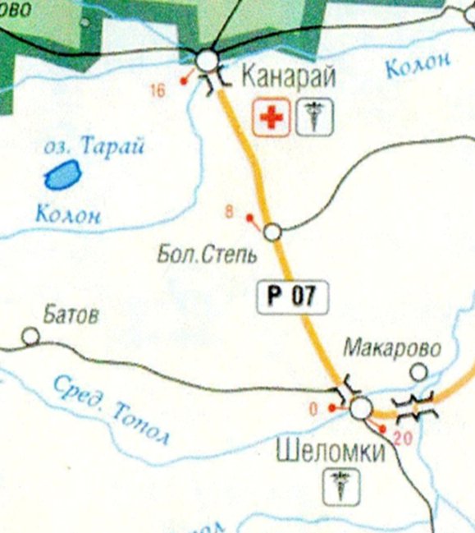
Округ №1
Округ №2

